1-2-2本校有台灣母語日會議記錄

簽到資料如下:
會議日期:101.6.4(週一上午7:40~8:20)
地點:辦公室

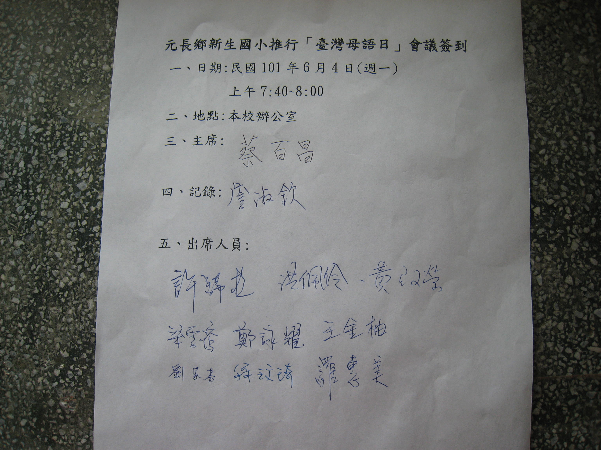

會議討論大綱:
1、101學年度本土語言支援人員招考委託或自辦?
決議:委託元長國小辦理
2、晨光時間的母語教學實施與檢討
詹淑欽報告:實施台灣母語日利用單週週一晨光時間，
由廖秋治老師指導學童說母語，多樣化生活化
遊戲化方式進行，學生很感興趣，效果良好。

簽到資料如下:
會議日期:101.8.30(週四上午7:40~8:20)
地點:辦公室

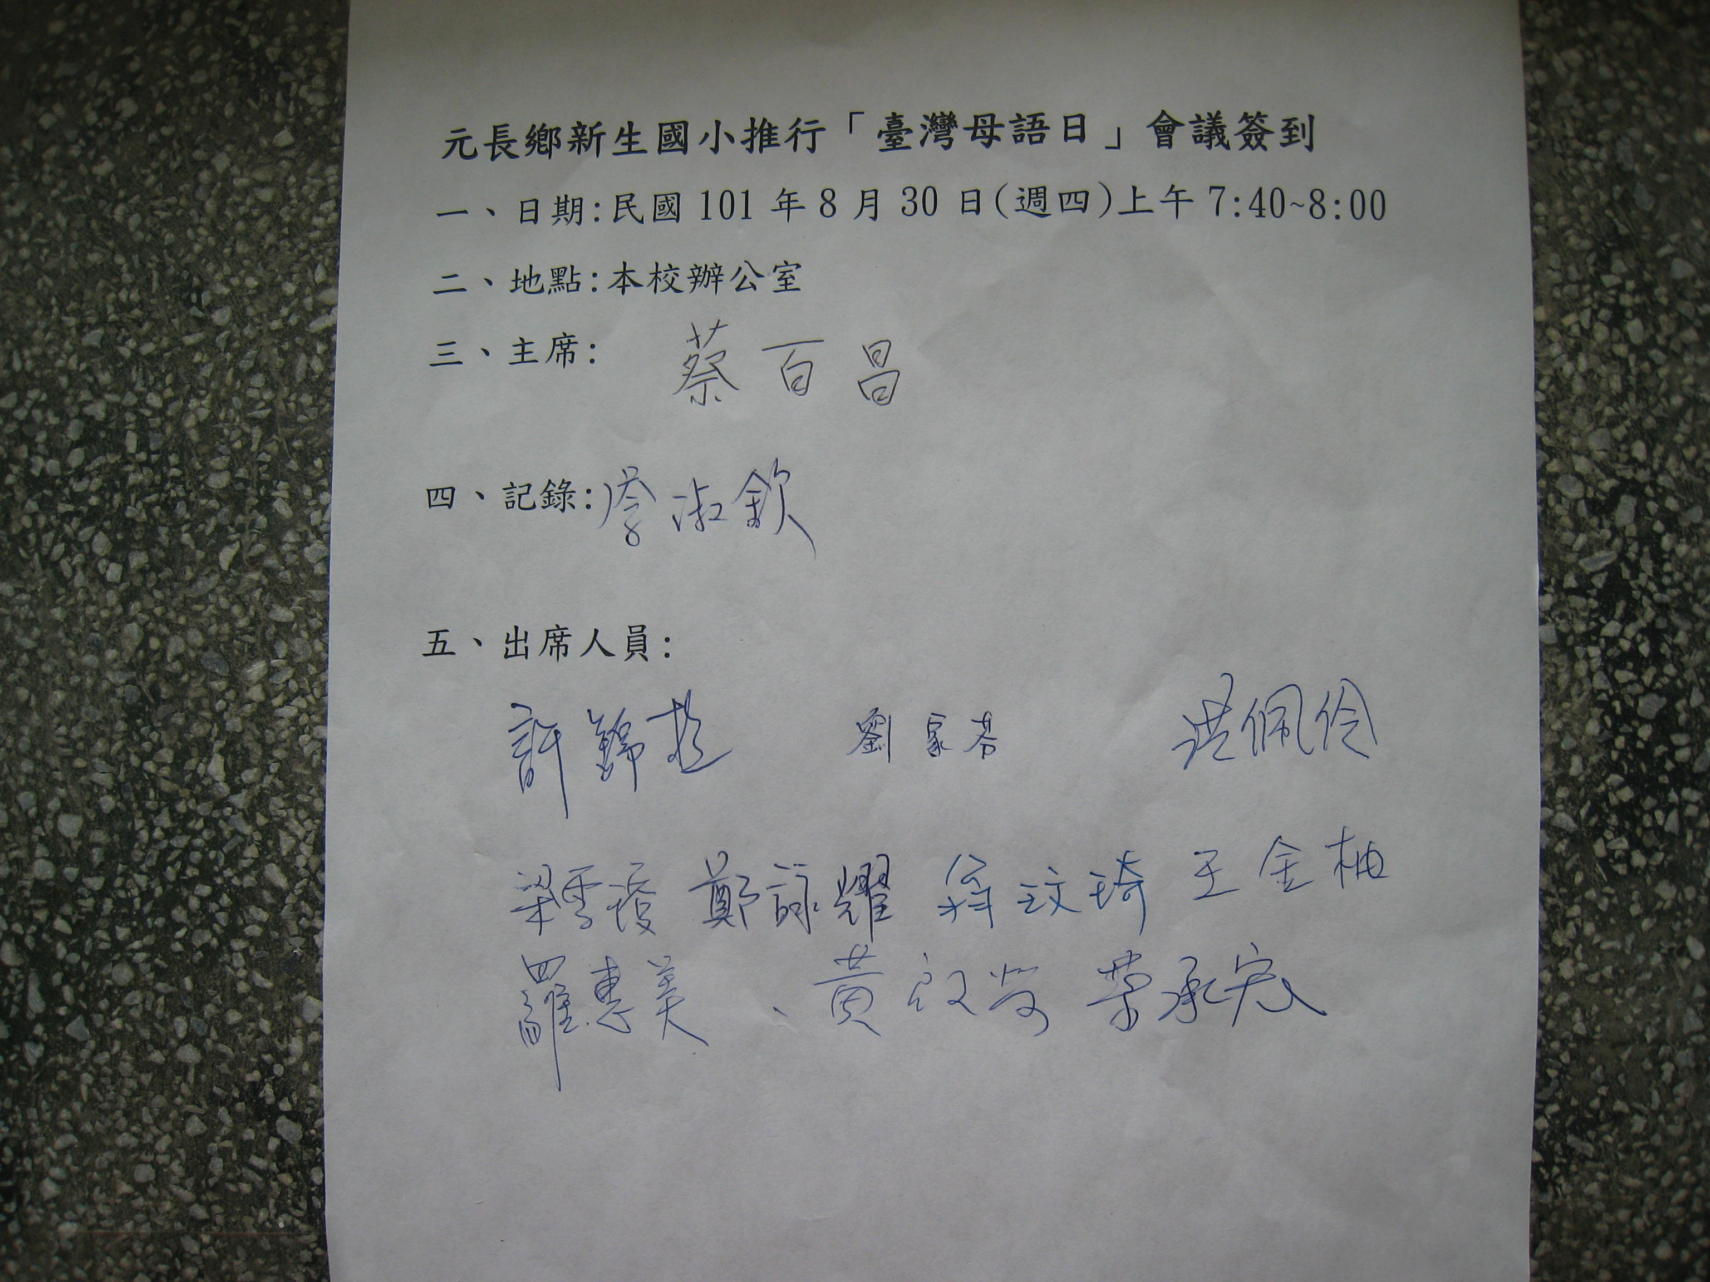

討論大綱:
- 母語課程計畫擬訂與備課事宜
暑假中由廖秋治老師進行編訂教案與課程計畫,並將編好的
課程計畫交給各年級甲班級任導師彙整,甲班級任上傳課程
計畫到審查系統，接受上級審查，開學後依課程計畫實施
教學。
- 母語教學適量融入課程活動
決議:請每年級各學習領域適量將母語融入教學,讓孩童熟悉
家鄉的母語，進而使用母語跟其他親友溝通。

